计算机学院本科生2021-2022学年第二学期  
计算方法课程报告题目  
(2022.6.8)

学号：______________姓名：______________成绩：______________

题目描述

小计从位于天津的南开大学返乡了，回到家乡后，心情自不必说。牢记南开允公允能校训的小计想着要理论联系实际，用本学期学到的知识做个小题目。说来也巧，小计所在的课题小组正在为家乡编写旅游简介，交给小计的一个任务是估算家乡的面积，并要求在规定的时间提交一份研究报告。报告的内容应包含如下的各项。

一、研究者的身份信息

1 校园一卡通照片，或是身份证照片。

2 研究者当前的微信定位截图照片（像下面这样的图片）。

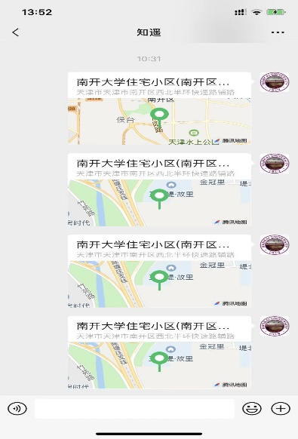

二、所在地点的区域截图

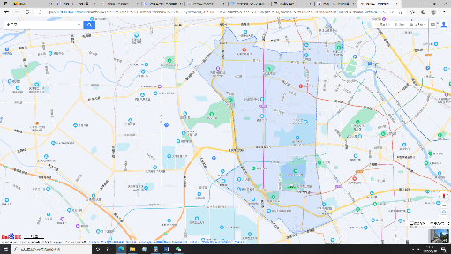从百度地图（https://map.baidu.com/）上找到你目前所在的地方，报告中要包含所在地的区域图。比如，在百度地图中输入“南开区”，会得到如下的页面，截图并包含到报告中。

三、对你的解决方案的具体描述。

3.1 可以用计算方法课程中学习的什么方法求解该问题？简明阐述理由。

3.2 具体的求解过程的描述。

3.2.1 数据的格式及获取的方式

3.2.2 描述使用的方法

3.2.3 给出处理的公式或算法

3.2.4 预期的结果

3.3 估算你提出的求解过程的误差是什么量级的。

四、改进

4.1 是否可以使用其他的方法进行改进？如果有，可以改进的方面有哪些？